2012岳口高中第四次模拟考试数学（理科）试卷

一、选择题（本大题共10个小题；每小题5分，共50分．）
1．已知是虚数单位，、，且，则 （ ）
A． B． C． D．
2．下列命题中真命题的个数是
①∈（一∞，0），使得成立；②命题“若，则a<b”（ ）的逆命题是真命题；③若是的必要条件，则p是的充分条件；④，则 A．1个 B．2个 C．3个 D．4个
3．设的展开式中含的一次项为，则
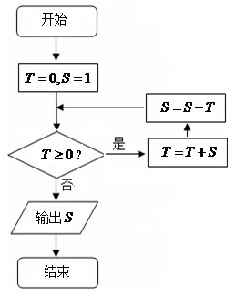
（ ）
A． B． C． D．
4．设是公差不为0的等差数列，且成等比数列，则的前项和（ ）
A． B． C． D．
5．执行如图所示的程序框图，输出的值为（ ）
A． B． C． D．
6．一个体积为的正三棱柱的三视图如图所示， 则这个三棱柱的左视图的面积为（ ）
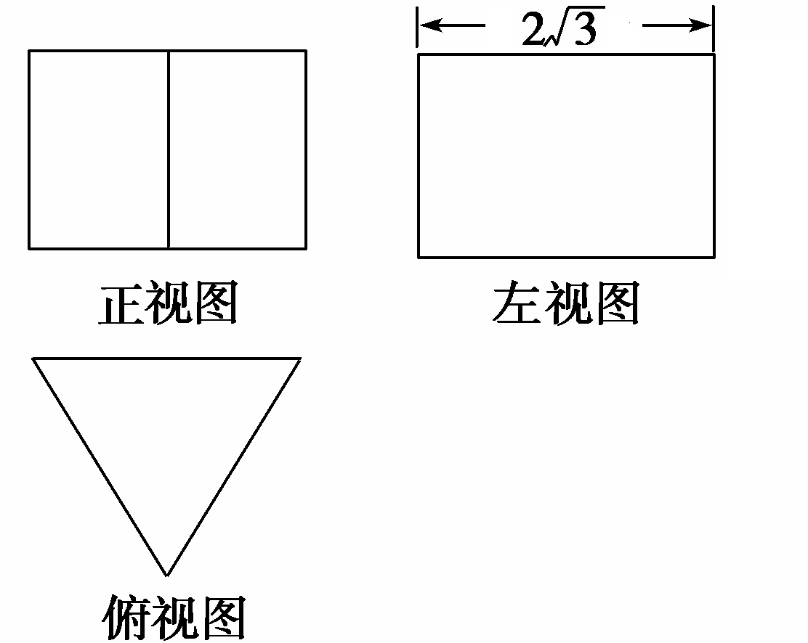
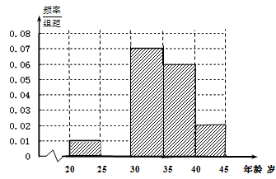
A. B． C． D．

7．某市要对两千多名出租车司机的年龄进行调查，现从中随机抽出100名司机，已知抽到的司机年龄都在岁之间，根据调查结果得出司机的年龄情况残缺的频率分布直方图如上图所示，利用这个残缺的频率分布直方图估计该市出租车司机年龄的中位数大约是（ ）
A．岁 B．岁 C．岁 D．岁
8．已知点是抛物线上的一个动点，则点到点的距离与点到该抛物线准线的距离之和的最小值为（ ） A． B． C． D．
9. 对于非空集合，定义运算：，
已知，其中满足，，则（ ）
A. B. C. D.
10. 已知集合, .若存在实数使得成立,称点为“￡”点，则“￡”点在平面区域内的个数是 ( )
A. 0 B. 1 C. 2 D. 无数个

二、填空题(本大题共5小题，每小题5分，共25分，把答案填在答题卡的相应位置．)
11. 已知向量，，其中.若，则的最小值为 .
12. 有6个座位连成一排，三人就座，恰有两个空位相邻的概率是_____ .
13. 已知不等式组所表示的平面区域的面积为，则的值为_______
14. 下列所给命题中，正确的有 （写出所有正确命题的序号）
①任意的圆锥都存在两条母线互相垂直；
②在中，若，则；
③关于x的二项式的展开式中常数项是24；
④命题；命题：，则命题是真命题；
⑤已知函数的定义域是，则实数a的取值范围是

15. 选做题：请考生在下列两题中任选一题作答，若两题都做，则按所做的第一题评阅计分。
1(1). (坐标系与参数方程选做题) 在极坐标系下，已知直线的方程为，则点到直线的距离为__________.
C
A
P
B
(2). (几何证明选讲选做题) 如图，为圆外一点，由引圆
的切线与圆切于点，引圆的割线与圆交于
点.已知， .则圆的面积为 .

三、解答题：(本大题共6小题，共75分，解答应写出文字说明，证明过程或演算步骤．)
16. （12分）已知函数，.
（Ⅰ）求的零点；
（Ⅱ）求的最大值和最小值.
17. （12分）已知数列$\left\{a_{n}\right\}$是等差数列,$a_{3}=\text{10},a_{6}=\text{22}$，数列$\left\{b_{n}\right\}$的前n项和是，且$T_{n}+\frac{1}{3}b_{n}=1$.
（I）求数列$\left\{a_{n}\right\}$的通项公式；
（II）求证：数列$\left\{b_{n}\right\}$是等比数列；
（III）记$c_{n}=a_{n}⋅b_{n}$，求证：$c_{n+1}<c_{n}$.
18. （12分）如图，三棱锥中，底面，，，为的中点，点在上，且.
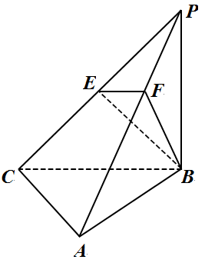
（1）求证：平面平面；
（2）求平面与平面所成的二面角的平面角（锐角）的余弦值.

19. （12分）某人进行射击训练，击中目标的概率是$\frac{4}{5}$，且各次射击的结果互不影响.
（Ⅰ）假设该人射击5次，求恰有2次击中目标的概率；
（Ⅱ）假设该人每射击5发子弹为一组，一旦命中就停止，并进入下一组练习，否则一直打完5发子弹才能进入下一组练习，求：
① 在完成连续两组练习后，恰好共使用了4发子弹的概率；
② 一组练习中所使用子弹数$ξ$的分布列，并求$ξ$的期望.

20. （13分）已知椭圆的离心率为，直线过点，，且与椭圆相切于点.
（Ⅰ）求椭圆的方程；
（Ⅱ）是否存在过点的直线与椭圆相交于不同的两点、，使得
? 若存在，试求出直线的方程；若不存在,请说明理由.

21. （14分）已知函数（，为正实数）.
（Ⅰ）若，求曲线在点处的切线方程；
（Ⅱ）求函数的单调区间；
（Ⅲ）若函数的最小值为，求的取值范围.

参考答案
1—10 DAABD ACBDA

11、 ； 12、 ； 13、1 ； 14、 ； 15、（1） ；（2） ；
16、解：（Ⅰ）.令，得 ， 所以，或.由 ，，得；由 ，，得.
综上，函数的零点为或.
（Ⅱ）：. 因为，所以. 当，即时，的最大值为；当，即时，的最小值为.解法二：（Ⅰ）：.令，得 . 因为，所以. 所以，当，或时，.即 或时，，综上，函数的零点为或.
（Ⅱ）解：由（Ⅰ）可知，当，即时，的最大值为；当，即时，的最小值为.

17、解：（1）由已知$\begin{aligned}\left\{a_{1}+2d=\text{10}, | \right.\end{aligned}$ 解得 $a_{1}=2,d=4\text{.}$；（2）由于$T_{n}=1−\frac{1}{3}b_{n}$， ① ，令$n$=1，得$b_{1}=1−\frac{1}{3}b_{1}\text{.}$ 解得$b_{1}=\frac{3}{4}$，当$n≥2$时，$T_{n−1}=1−\frac{1}{3}b_{n−1}$②， ①－②得$b_{n}=\frac{1}{3}b_{n−1}−\frac{1}{3}b_{n}$ ， $∴b_{n}=\frac{1}{4}b_{n−1}$ ，又$b_{1}=\frac{3}{4}≠0$, ， ∴数列$\left\{b_{n}\right\}$是以$\frac{3}{4}$为首项，$\frac{1}{4}$为公比的等比数列.
（3）由（2）可得$b_{n}=\frac{3}{4^{n}}\text{.}$ $c_{n}=a_{n}⋅b_{n}=\frac{3(4n−2)}{4^{n}}$，
$c_{n+1}−c_{n}=\frac{3[4(n+1)−2]}{4^{n+1}}−\frac{3(4n−2)}{4^{n}}=\frac{\text{30}−\text{36}n}{4^{n+1}}\text{.}$$∵n≥1$， 故$c_{n+1}−c_{n}<0\text{.}$ $∴c_{n+1}<c_{n}\text{.}$
18、解：（1）证明：∵底面，且底面， ∴ ，
由，可得 ，又 ，∴平面，
注意到平面， ∴，,为中点，∴，
， 平面 ， 而平面，∴；
（2）方法一、如图，以为原点、所在直线为轴、为轴建立空间直角坐标系.
则 ，.
设平面的法向量. 由得，
即……………（1）， ……（2）12999.com
取，则，.取平面的法向量为
则，故平面与平面所成角的二面角（锐角）的余弦值为.
方法二、取的中点，的中点，连接， ，，∴，， ∴. 同理可证：. 又， ∴.
则与平面所成的二面角的平面角（锐角）就等于平面与平面所成的二面角的平面角（锐角），已知，，平面
∴，∴，又，∴平面，由于平面， ∴，而为与平面的交线，又底面，平面，为二面角的平面角根据条件可得，，在中，， 在中，由余弦定理求得 ，，故平面与平面所成角的二面角（锐角）的余弦值为.
19、解：（I）设射击5次，恰有2次击中目标的事件为$A$，则$P(A)=C_{5}^{2}⋅(\frac{4}{5})^{2}⋅(1−\frac{4}{5})^{3}=\frac{\text{32}}{\text{625}}$；
（Ⅱ）①完成两组练习后，恰好共耗用4发子弹的事件为$B$,则
$P(B)=0\text{.}8⋅(1−0\text{.}8)^{2}⋅0\text{.}8+(1−0\text{.}8)⋅0\text{.}8(1−0\text{.}8)⋅0\text{.}8+(1−0\text{.}8)^{2}⋅0\text{.}8⋅\text{08}=0\text{.}\text{0768}$.
②$ξ$可能取值为1，2，3，4，5. $P(ξ=1)=0\text{.}8$; $P(ζ=2)=(1−0\text{.}8)⋅0\text{.}8=0\text{.}\text{16}$
， $P(ζ=4)=(1−0\text{.}8)^{3}⋅0\text{.}8=0\text{.}\text{0064}$ ，
$P(ζ=5)=(1−0\text{.}8)^{4}⋅0\text{.}8=0\text{.}\text{0016}$，$ξ$的分布列为
$$ζ$$ | 1 | 2 | 3 | 4 | 5
$$P$$ | 0.8 | 0.16 | 0.032 | 0.0064 | 0.0016
$∴Eζ=1\text{.}\text{2496}$.20、解：（Ⅰ）由题得过两点，直线的方程为. 因为，所以，. 设椭圆方程为, 由 消去得，.又因为直线与椭圆相切,所以,
解得， 所以椭圆方程为.
（Ⅱ）易知直线的斜率存在,设直线的方程为， 由消去，整理得. 由题意知，
解得. 设，，则，.
又直线与椭圆相切， 由解得，所以. 则. 所以.又
所以，解得.经检验成立，所以直线的方程为.
21、解：（Ⅰ）当时，，则.
所以.又，因此所求的切线方程为.
（Ⅱ）. （1）当，即时，因为，所以，所以函数在上单调递增. （2）当，即时，令，则（），所以. 因此，当时，，当时，.所以函数的单调递增区间为，函数的单调递减区间为. （Ⅲ）当时，函数在上单调递增，则的最小值为，满足题意. 当时，由（Ⅱ）知函数的单调递增区间为，函数的单调递减区间为，则的最小值为，而，不合题意.
所以的取值范围是.

